FUNÇÃO SE
O que é a função SE ?
A função SE é uma das mais importantes funções que o MS Excel oferece. Esta função permite fazer a comparação de valores ou textos e retornar um valor ou texto se o resultado da condição especificada for avaliada como VERDADEIRA ou retorno de outro valor caso seja avaliada como FALSA.
Já necessitou fazer uma condição para o valor de uma célula, ou até mesmo designar determinada expressão para um dado valor? Saiba que com esta função é possível estipular estas condições, criando inúmeras formas e jeitos para utiliza-la.
A função SE, a partir dos valores nela adicionados, avalia os dados da célula e retorna a expressão escolhida caso o resultado for falso ou verdadeiro. Muito utilizada como complemento em outras funções, ela apresenta, em seu quadro de argumentos, a sequência SE(teste_lógico;[valor_se_verdadeiro];[valor_se_falso]), onde:

- teste_lógico - Argumento obrigatório que consiste no valor ou expressão que será avaliado como VERDADEIRO ou FALSO.

- valor_se_verdadeiro - Argumento opcional, onde o usuário pode escolher qual valor ou expressão retornará caso o resultado do teste_lógico for verdadeiro.

- valor_se_falso - Argumento opcional que possibilita a escolha do valor ou expressão caso o teste_lógicofor falso.

Observação: Na criação do argumento se o usuário somente designar uma expressão para ovalor_se_verdeiro, por exemplo, deixando o restante em branco e, caso o resultado não condizer com a verdade, a função retornará automaticamente a expressão FALSO, e assim vice e versa.

Como exemplo, utilizaremos uma planilha contendo nomes de alguns alunos e suas respectivas médias escolares, onde se deseja conhecer qual sua situação, levando-se em consideração de que a média de aprovação é de 6,5. Veja como proceder no passo a passo abaixo:

EXERCÍCIO_05

1 - Após dispor os dados na planilha, reserve uma coluna ao lado para colocação da situação destes alunos.

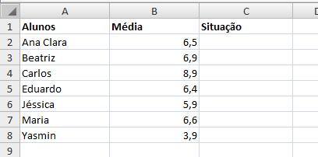

2- Na primeira célula referente aos resultados, aplique a função =SE(B2>=6,5;"Aprovado";"Reprovado"), a qual significa que, se o valor da célula B2 for maior ou igual a 6,5, o resultado será Aprovado e, caso contrário, retornará Reprovado.

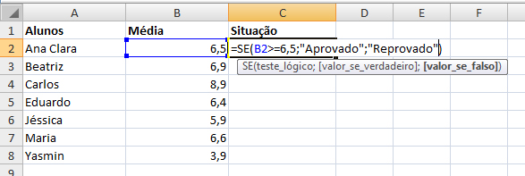

3 - Ao aplicar a fórmula observe o resultado.

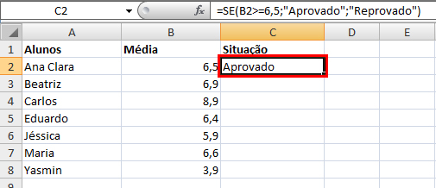

4 - Por fim, expanda a função para as demais células da coluna e veja que os resultados serão automáticos.

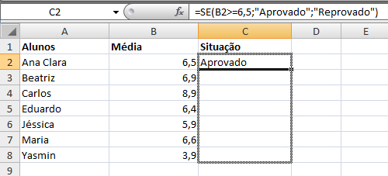
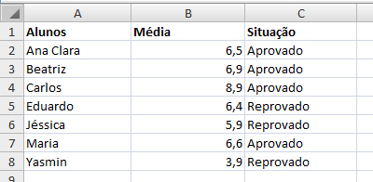

UNINDO DUAS FUNÇÕES
É possível juntar duas ou mais funções em uma mesma fórmula, possibilitando ao usuário cálculos um pouco mais complexos e precisos. Neste caso, vamos utilizar as funções SE e MÉDIA, a fim de encontrar um resultado onde serão usadas mais informações.
Como base de exemplo utilizaremos uma planilha contendo médias escolares de determinado aluno, obtidas no decorrer dos 4 bimestres em algumas disciplinas. Com isso, se quer avaliar se o mesmo estará aprovado ou reprovado nestas.

EXERCÍCIO_05

1 - Com os dados dispostos na planilha, reserve uma coluna ao lado destes para os vereditos das avaliações.

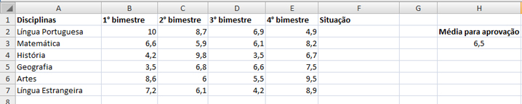

2 - Na primeira célula da coluna de resultados, aplique a fómula=SE(MÉDIA(B2:E2)>=$H$3;"APROVADO";"REPROVADO"), onde, caso a média dos valores obtidos nos 4 bimestres for maior que 6,5 (colocado na célula H3) retornará APROVADO, caso contrário resultará REPROVADO.

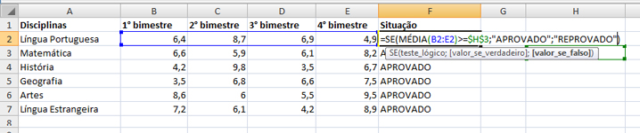

3 - Observe que o resultado retornará corretamente, de acordo com o estabelecido.

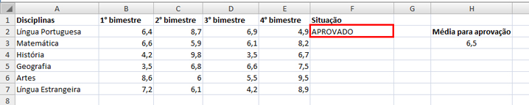

4 - Agora expanda a função para as demais células.

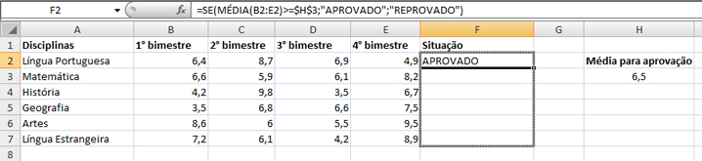

5 - Veja que os resultados serão retornados automaticamente.

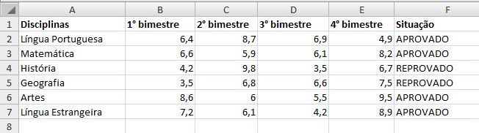

Portanto, é possível percebermos que o uso da função SE, ao atribuir certas condições para valores verdadeiros/falsos, é de extrema utilização e aproveitamento. Sua relação e junção com outras funções, contudo, também é muito interessante, pois proporciona-nos uma maior gama de possibilidades e ações.

